МУНИЦИПАЛЬНОЕ БЮДЖЕТНОЕ УЧРЕЖДЕНИЕ
ДОПОЛНИТЕЛЬНОГО ОБРАЗОВАНИЯ
СТАНЦИЯ ЮНЫХ НАТУРАЛИСТОВ
Г.ВЯЗЬМЫ СМОЛЕНСКОЙ ОБЛАСТИ

«ЦВЕТЫ - ПЕРВОЦВЕТЫ»
Методическое пособие.

Автор-составитель: Наврозашвили Елена Владимировна,
педагог дополнительного образования

г. Вязьма
Смоленская область
2019 год

Цветы – первоцветы.
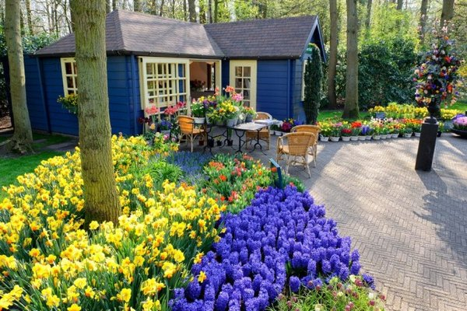
Первые свежие и яркие весенние цветы
Пожалуй, никакие другие растения не вызывают столько эмоций, как первые весенние цветы. Весна дразнит первыми по-настоящему теплыми лучами солнца, первыми проталинами и робкими ручьями, но именно появившиеся первоцветы, именно эти маленькие, но очень смелые растения говорят об окончательном приходе весны.
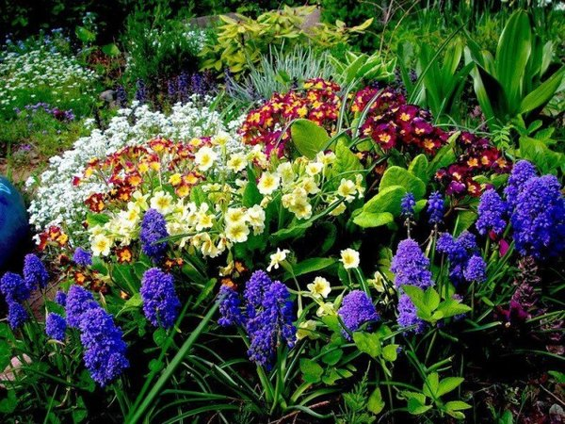
Посадите у себя первоцветы и они будут радовать вас своими красками после холодной зимы
Возможно, первоцветы не радуют особым богатством красок или длительностью цветения, но практически все они – очень нетребовательны в уходе. Важно только осенью подобрать для них правильное место для посадки. Первоцветы (как луковичные, так и корневищные) предпочитают места с хорошим освещением и влажную почву, но без застоя воды. Если луковичные первоцветы, чтобы они порадовали цветением весной, необходимо сажать с осени (исключение – гиацинты и крокусы), то морозник или медуницу можно высадить и весной.
Совет! Растения-первоцветы необходимо высаживать в компании с многолетниками, которые заменят их после окончания цветения.
Рассмотрим подробнее, какие цветы первыми наполнят сад цветением после зимней спячки.

Подснежник
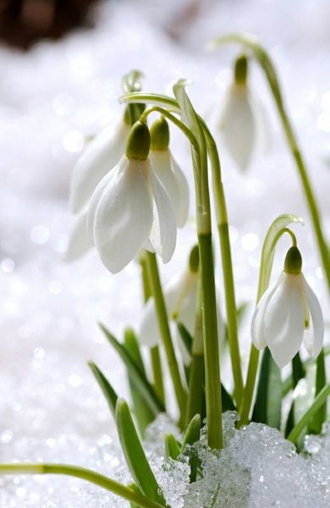
Красивый и нежный подснежник
- Другое название – галантус. Очень холодостойкое растение, появляющееся в саду, только-только сошел снег. Весной он расцветает одним из первых, даже морозы не могут сильно повредить цветению.
Подснежник, как и другие виды мелколуковичных, не требователен к почве, но предпочитает рыхлую, влажную, питательную почву, хорошо дренированную, при застое воды луковица гибнет. Лучшее место для посадки – под деревьями, под кустарниками, которые ранней весной не создают густой тени.
Совет! Полив потребуется, только если зима была малоснежной, а весна – очень сухой.
Подснежник - эфемероид, надземная часть растения отмирает после недлительного вегетативного периода. Размножаются – луковицами-детками, лучший период для пересадки – июль-сентябрь.
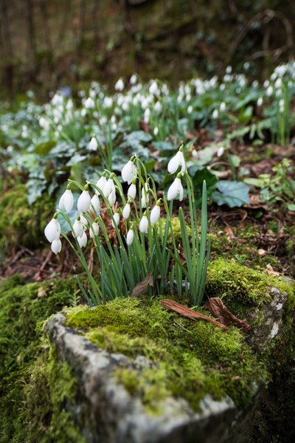
Подснежники не требуют особого ухода, зато выглядят очень красиво
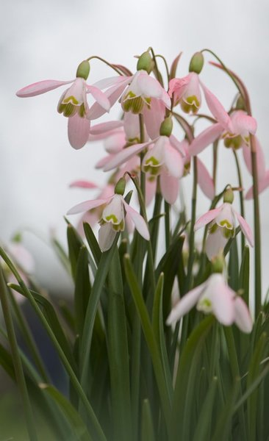
Редкие розовые подснежники

Пролески
Еще одни цветы, которые у многих ассоциируются с весной, хотя их принято считать лесными жителями, где цветущие пролески образуют на полянах небесно-голубые озера. Но эти весенние первоцветы найдут свое место и в саду – в рокариях, альпийских горках. Великолепно будут смотреться голубые пролески на газоне, среди пока еще голых кустов и деревьев.
Наиболее известна у нас пролеска сибирская – она зацветает в конце марта, её легко узнать по пронзительно-голубым колокольчатым цветам. Но сортовые виды куда разнообразнее – они могут быть белыми, синими, пурпурными и даже нежно-розовыми.
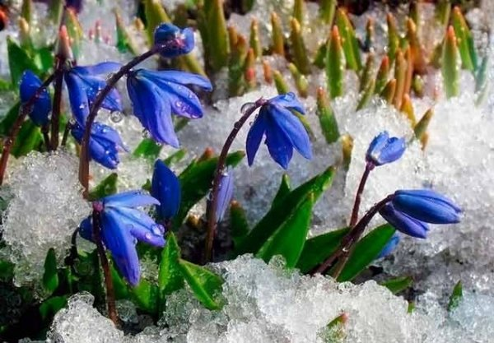
Пролески - те же подснежники только с синими цветами
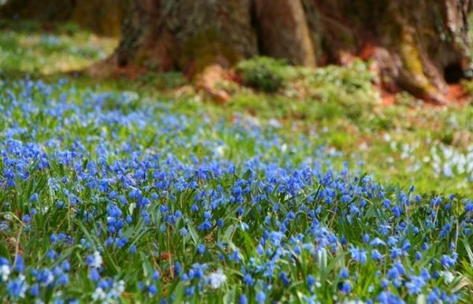
Море из пролесков
Пролески – это луковичные многолетники, некапризные и самостоятельные растения, лучшим местом для которых станет полог плодового сада, с рыхло и достаточно плодородной землей. Они прекрасно размножаются как самосевом, так и делением луковиц, могут десятилетиями комфортно расти на одном и том же месте. Достаточно зимоустойчивы, но лучше на зиму место, где они растут, прикрыть охапкой листвы.

Крокусы
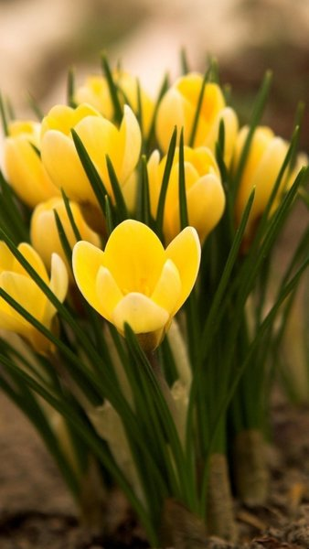
Краисивые ярко-желтые крокусы
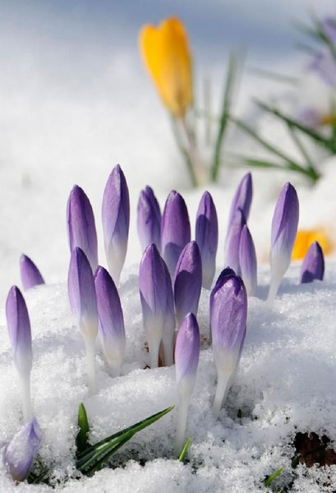
Даже еще не раскрывшись и под снегом крокусы выглядят ярко и красиво
Первыми (это может быть даже конец февраля) зацветают ботанические виды, позже – в апреле – многочисленные гибриды крокусов. Лучше всего крокусы смотрятся в группе – от этого их яркие краски становятся еще выразительнее и заметнее. Можно как сочетать разные виды крокусов, так и комбинировать их с другими первоцветами.
Особенно выразительно крокусы смотрятся на фоне камней, декоративно выглядит контраст нежных цветов и строгих валунов, именно поэтому эти весенние цветы неизменно высаживают в рокариях и на каменистых горках. Прекрасно крокусы смотрятся и на газоне, но следует учесть, что начать скашивать траву можно будет только после полного увядания листьев.
Совет! Высаживают весеннецветущие крокусы осенью, при этом они одинаково хорошо чувствуют себя как на солнце, так и в тени, но на солнечных участках цветение будет обильнее, а цветы – ярче. Как и прочие луковичные, они предпочитают рыхлые и водопроницаемые почвы, при застое воды луковицы загнивают.
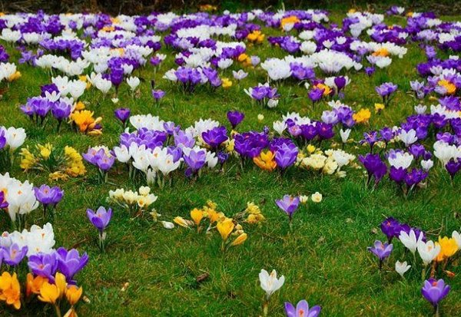
Разноцветная поляна из крокусов
Уход – минимальный, нет необходимости ежегодно выкапывать крокусы на зиму. Увядшие цветы удаляют, чтобы они не портили красоту композиции. На зиму место их произрастания можно замульчировать листвой или компостом. Размножают крокусы, как и прочие луковичные, дочерними отростками-луковицами – посадив одну, уже через 2-3 года на этом месте возникнет их плотное гнездо.
Совет! Хотите, чтобы крокусы расцвели пораньше – высадите их на наиболее солнечном месте, там, где снег сойдет в первую очередь.

Иридодиктиум
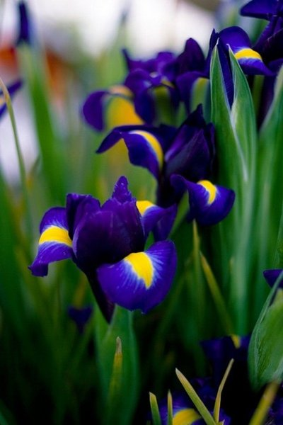
Яркий иридодиктиум тоже относится к первоцветам
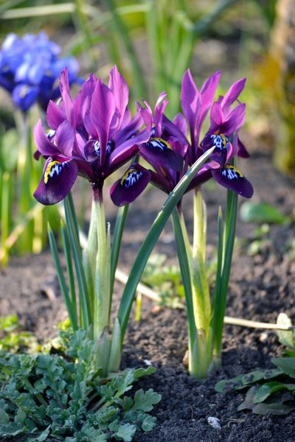
Пышный иридодиктиум сиреневого цвета
Эти цветы еще называют ирисами-подснежниками, они зацветают ранней весной, как только сойдут снега. Это морозостойкие луковичные многолетники, хотя по внешнему виду они напоминают обычные ирисы. Они невысокие, но очень привлекательные и изящные, с яркими оригинального окраса цветами (бледно-голубые, фиолетовые, синие, голубые, пурпурные, красные, оранжевые) диаметром от 5 до 7 см, с причудливым орнаментом из пятен и полос на лепестках.
На заметку! Из-за своего небольшого (до 10 см) роста они отлично подойдут для каменистых садов, в пору цветения (марте-апреле) они составят отличную компанию для других луковичных. На газоне их лучше высаживать группой, в одиночной посадке он будет слишком неприметным.
Уход за иридодиктиумом практически полностью повторяет уход за тюльпанами. Они любят легкие, хорошо дренированные, питательные почвы, но главное – они очень солнцелюбивы, это очень важно учесть, выбирая место для посадки. На лето луковицы лучше выкапывать, основной признак для этого – начавшие отмирать листья. Высаживают их одновременно с тюльпанами, в начале осени. Лучший способ размножения – вегетативный, одна взрослая луковица обычно дает 1-2 замещающих.

Весенник
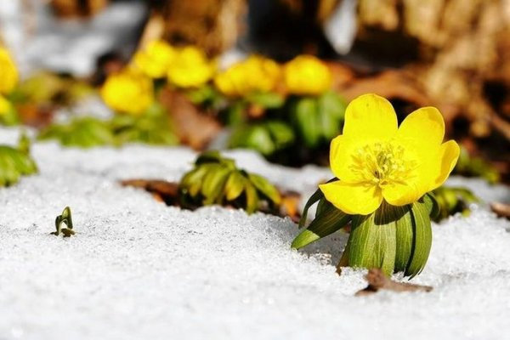
Солнечные цветы в снегу
- Происхождение этого названия – перевод с латинского названия – Eranthis (Эрантис), что обозначает «весна» и «цветок».
Часто это самые первые весенние цветы, которые опережают даже морозоустойчивые подснежники. Одиночные цветы (желтые, чашеобразные, не более 3 см в диаметре) иногда просто пробиваются сквозь снег, сопровождаемые изящными бронзово-зелеными листьями. Цветение длится около 2 недель.
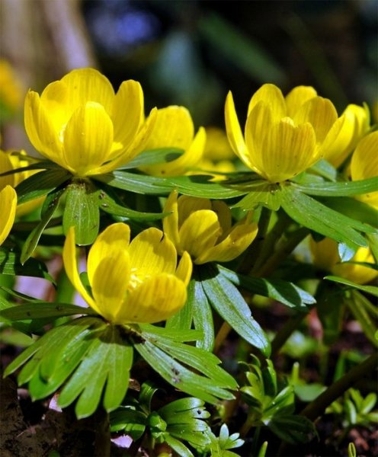
Небольшие желтые цветочки могут украсить ваш сад
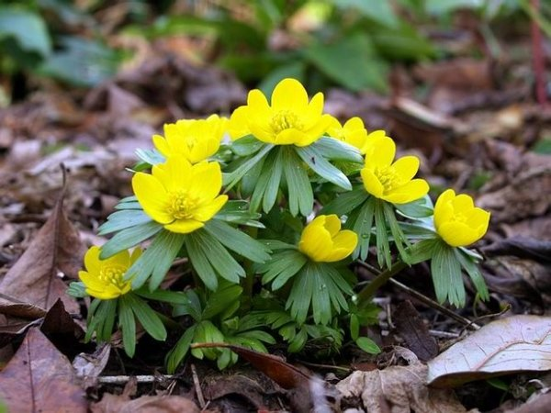
Яркий весенник в сухих прошлогодних листьях
Эти небольшие растения лучше высаживать группами – так они смотрятся куда эффектнее, при этом хорошую компанию им составят ранние луковичные – подснежники, крокусы или иридодиктиумы.
Совет! Лучшее место для их посадки – под листопадными кустарниками или деревьями, в полутени, почва – легкая, некислая, питательная, достаточно влажная (противопоказаны как застой воды, так и засуха).
Размножение – семенами, при этом цветение наступит только на третий год после посадки, потом достаточно хорошо размножается самосевом.

Морозник
Другие названия – «христов цветок» или «рождественская роза», по легенде, именно этот цветок принесли в дар новорожденному Иисусу вифлеемские пастухи. В средние века морозник обязательно высаживали около дома, считалось, что он защищает от злых духов, сглаза и колдовства.
- Морозник – вечнозеленый корневищный многолетник, расцветающий ранней весной, раньше него начинают радовать цветением подснежники и крокусы, а само растение легко переносит заморозки до -6С.
Цветы могут быть самыми разнообразными – белые, бордовые, желтоватые с зеленым оттенком, темно-красные, персиковые и т.д.
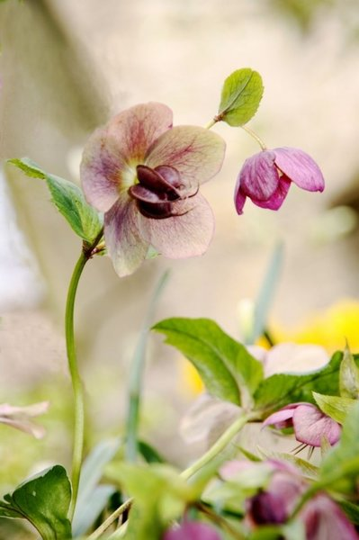
Морозник нежно розового цвета
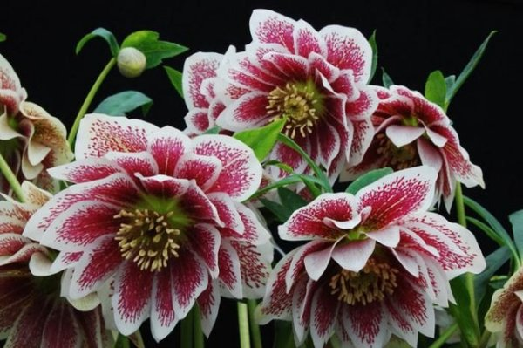
Морозник - один из самых красивых весенних цветов
Морозник не особо требователен к почве, но лучше выбирать место с рыхлой, влажной, хорошо дренированной землей. Предпочитает полутень, хорошо посадить его под яблоней – её листья будут естественной мульчой, которая не только повысит плодородие почвы, но и обеспечит морозник полезными веществами.
Совет! Выбирая место для посадки морозника, следует учесть, что растение очень болезненно реагирует на частые пересадки, зато в одном месте прекрасно растет лет 10.
Размножается морозник семенами (цветение наступит на 3 год), но чаще всего – делением куста.

Мускари
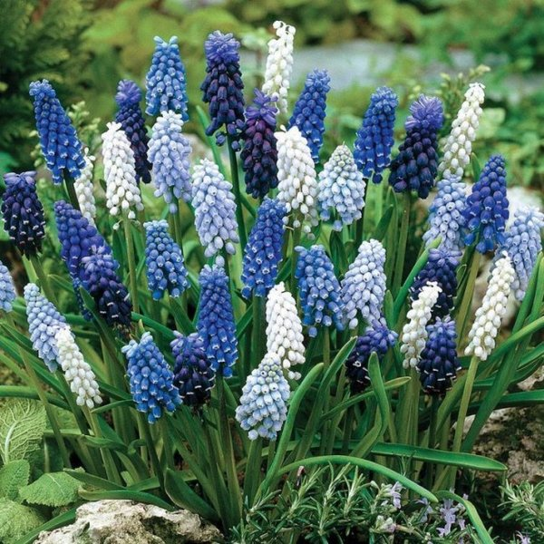
Стандартный цветок мускари имеет оттенок от синего до белого
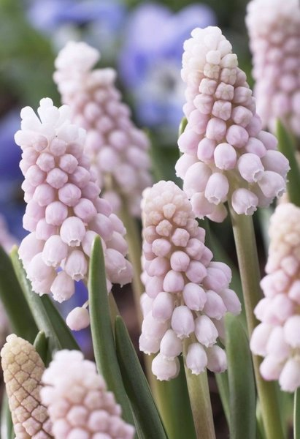
Японский мускари имеет розовый цвет
Другие названия – мышиный гиацинт или гадючий лук, - луковичные многолетние, очень неприхотливые, но при этом очень быстро разрастающиеся растения. Сажать можно как на солнце, так и в полутени, под кустарниками, почва – с хорошей водопроницаемостью, луковицы не выносят намокания. Цветы от белого до темно-синего (в зависимости от вида), собраны в плотные соцветия (верхушечные или кистевидные) высотой до 8 см.
У ранних видов цветение начинается в апреле, длится 2-3 недели, после этого листва отмирает, так что надо позаботиться о цветах, которые придут им на смену.
Совет! Эти луковичные достаточно агрессивные, поэтому если вы решили просто поэкспериментировать, то лучше высаживать их в специальных контейнерах – в противном случае, вывести их с участка будет очень проблематично.

Анемона
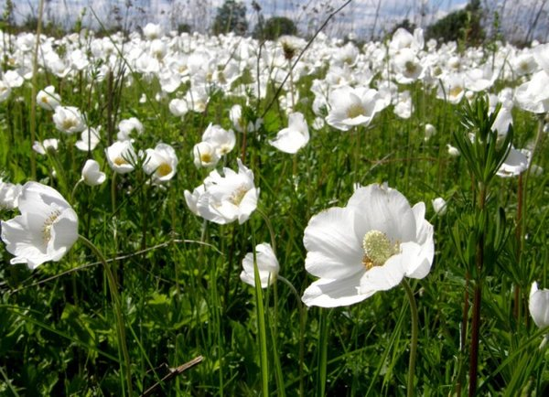
Лесная анемона белогоцвета
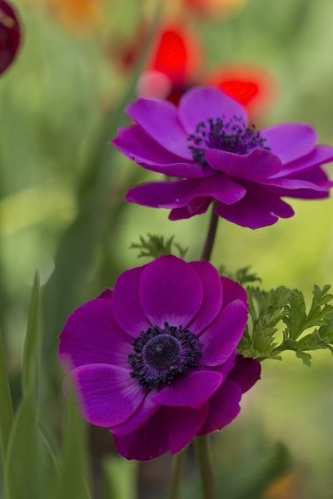
Анемона тоже достадочно яркий и красивый цветок
- Другое название – ветреница, но если говорить о ранних видах, то это – анемона лютичная или дубравная.
При этом последнюю часто называют «подснежниковой», как за раннее цветение, так и за белоснежность цветка. На деревьях только-только начинают набухать почки, а анемона дубравная покрывает пространство сплошным белым ковром.
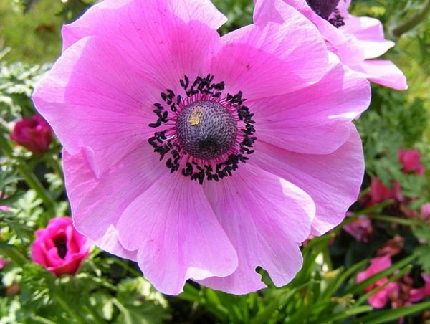
Анемона бывает разных цветов
В условиях культуры у анемоны дубравной значительно увеличивается высота стеблей и размер цветка. Цветок будет красиво смотреться на фоне спирей и карликовых барбарисов, подчеркивая нежную красоту их весенней листвы. Для посадки анемоны надо подобрать влажную, щелочную, богатую перегноем почву, но некапризная ветреница хорошо приспосабливается к любым условиям.
Совет! Лучшее время для размножения – ранняя весна, его проводят делением корневища. Анемона дубравная – растение с ползучим корневищем, расположенным в верхнем слое грунта, поэтому на зиму её желательно укрыть, иначе при сильных морозах могут погибнуть все цветочные почки, заложившиеся осенью.

Примула
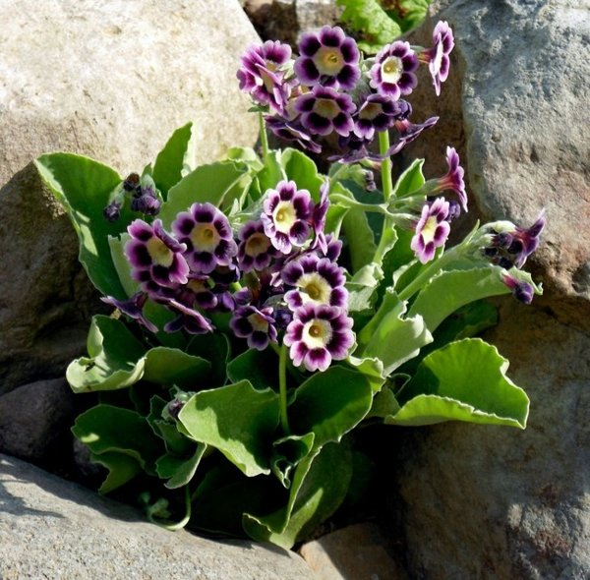
Примула хорошо смотрится в камнях
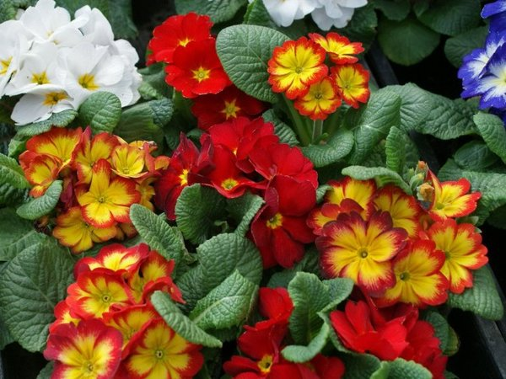
Примула за счет своих красок всегда будет смотреться ярко и радужно
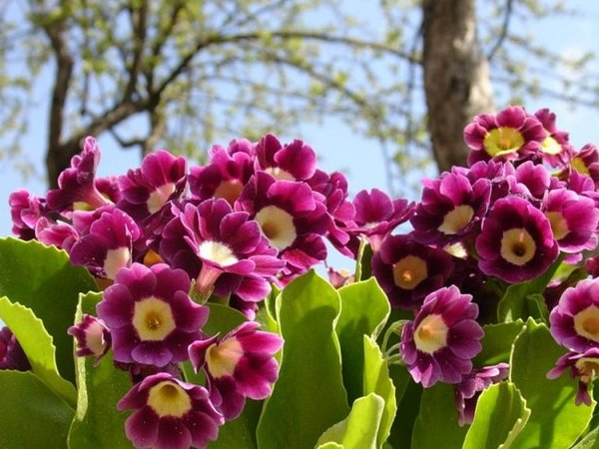
Примулу можно высаживать как на участке, так и в горшках
Наш обзор будет неполным без этих достаточно неприхотливых растений, насчитывающих более 550 видов. Самые первые из них зацветают еще в апреле, но привлекают они еще и тем, что у некоторых видов возможно и повторное цветение в начале осени. К раннецветущим сортам относятся примула весенняя (баранчик) и примула обыкновенная.
Совет! Для получения пышного цветения, сразу после схода снега, при рыхлении почв, рекомендуется внести азотные удобрения, а при начале цветения – фосфорные.
Для посадки подойдет хорошо дренированная, влажная почва. При посадке очень важно учитывать режим влажности – почва должна быть влажной, но при этом вода не должна застаиваться. Наиболее эффективный способ размножения – делением куста, которое проводят с наступлением покоя (начало июня), после окончания цветения.
Совет! Чтобы продлить цветение примулы, необходимо удалять уже отцветшие цветоносы, чтобы растение не расходовало запасы полезных веществ на вызревание семян.
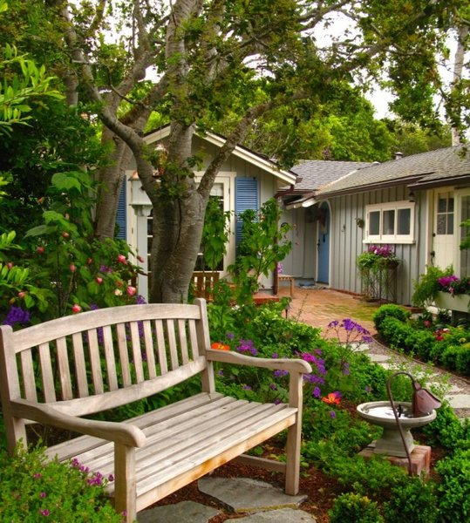
Яркие весенние цветы в саду
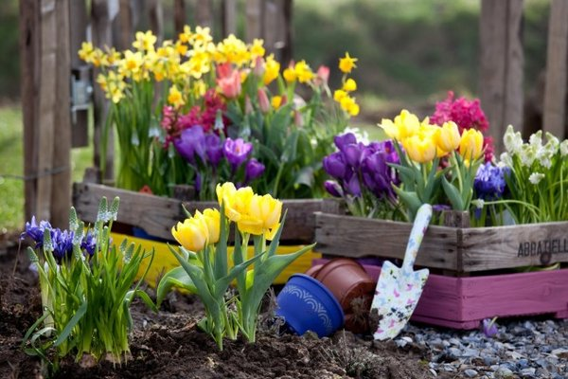
Многие из первоцветов можно высаживать как в грунт на участке, так и в горшки, которыми тоже можно украсить ваш сад
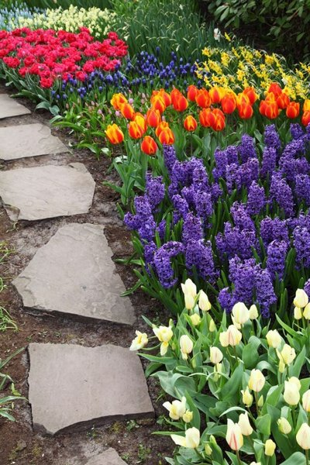
Аллея из ярких весенних цветов

Источники.
https://zen.yandex.ru/media/happymodern/vesennie-pervocvety-foto-nazvaniia-opisanie--2018-5acf5a7d00b3dda4e21effce
https://uznai-bolshe.ru/cvety-pervocvety.html/
http://1decor.org/rasteniya/cvety/pervocvety-kakie-byvayut.html

